淡江時報 第 1193 期
新生盃撞球賽率先登場 劉杰泰 羅金華奪冠
學生大代誌
【記者彭證睿淡水校園報導】體育事務處新生盃系列球賽，本週撞球率先登場，10月15及16日晚上6時30分在漁夫撞球館舉辦比賽，最終賽果新生組由政經系日本政經碩一劉杰泰奪得冠軍，航太一張嘉祐拿下亞軍，風保碩一吳承翰獲得季軍，俄文一謝嘉言為殿軍；公開組冠軍為國企二羅金華，亞軍為風保四謝維程，季軍為經濟四李政勳，殿軍為風保碩一吳承翰。

本次賽事新生組及公開組皆為男女混賽，賽制採9-ball項目，其中公開賽的規則和以往有所不同。撞球代表隊成員謝維程表示，一般的撞球賽採搶6局，先取得6局獲勝者便能晉級，本次改為代表隊成員勝2局、非代表隊成員勝1局就能晉級，因此賽場上的每一次失誤都非常致命，打出去的每顆球都要格外謹慎，深怕一不小心就落後對手。

來自印尼的羅金華分享，「很開心能在本屆撞球賽奪冠，雖然曾參加過許多比賽，但從未得過第一名，這次的佳績讓我雀躍不已。此外，我覺得臺灣人很親切，不論是比賽當中或賽場下的切磋，大家都非常願意給予指導，讓人非常感動。」
2024/10/25


新生盃撞球賽公開組殿軍吳承翰（左起）、亞軍謝維程、冠軍羅金華、季軍李政勳，賽後開心合影。（攝影／彭證睿）

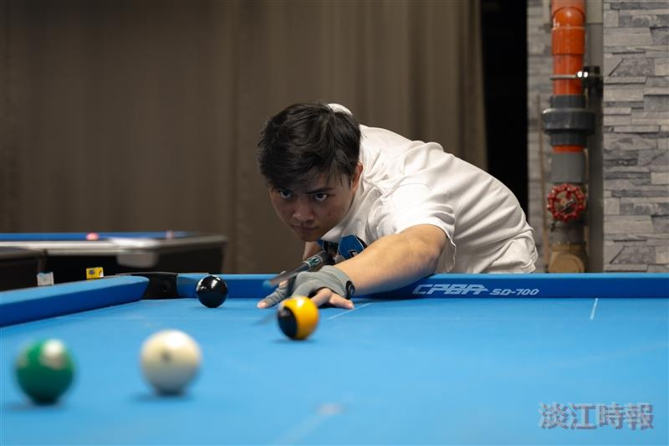
每位選手都使出渾身解數，爭取最佳成績。（攝影／游寶綸）

